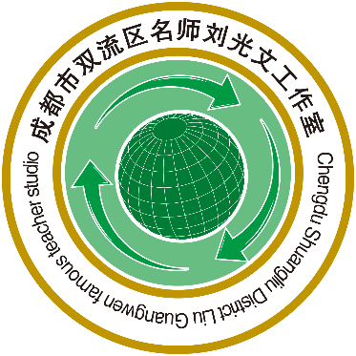

**双流区名师刘光文工作室**

**研修简报**

**2022年03月**

**双流区名师刘光文工作室简报**

**2021-2022 年度第20期**

**主 管：**双流区教育局

双流区教科院名师工作管理办

**主 办：**双流区名师刘光文工作室

**主 编：**刘光文

**副主编：**黄 瑞 赵丽平

**编 委：**张清桂 马 婷 曾燕芸 黄 瑞 唐以利

张平健 杨宛芸 黄 玲 罗 丹 何博汶 杨鸿麟 赵丽平 刘家旭 雷 涛

**本期编辑：**黄 瑞

789595042



http://www.slypzx.com

四川省成都市双流区彭镇

双楠大道下段 888 号

目录

**01 研修活动方案**

✬双流区名师刘光文工作室活动方案（2022年总第4次3月第4次）.................4

**02 研修简讯**

✬基于教学评一致性的单元教学设计实践研究——以等高线地形图的判读为例.....6

**03 课堂观察与思考**

✬学生学习维度（杨宛芸、赵丽平）.......................................................................14

✬教师教学维度（马婷、雷涛、张清桂、赵丽平、罗丹）...........................................15

✬课程性质维度（张平健、赵丽平、张清桂、黄玲、马婷、曾燕芸）.....................21

✬课堂文化维度（赵丽平）..................................................................................26

**04 授课学员教学反思**

✬刘家旭老师授课反思........................................................................................27

**05 学科教学设计**

✬ “等高线地形图的判读”单元教学设计（唐以利、 刘家旭）.................................28

✬“等高线地形图的判读”课时教学设计（唐以利）..........................................31

✬“等高线地形图的判读”课时教学设计（刘家旭）.............................................34

**06 学历案设计**

✬“等高线地形图的判读”学历案（唐以利）.......................................................37

✬“等高线地形图的判读”学历案（刘家旭）......................................................41

**07 专题分享**

✬“基于过程性评价的地理教学实践研究”专题分享（张清桂）...............................44

✬ 《以大概念为核心的整合性教学》论文解读分享（马婷）..............................47

双流区名师刘光文工作室活动方案

（2022年总第4次3月第4次）

一、活动主题

基于教学评一致性的单元教学设计实践研究

二、活动时间及形式

1.时间：2022年3月25日（周五）上午8:30—12:00

2.形式：线下（双流艺体中学学术厅3楼录播教室）

三、参与人员

双流区名教师刘光文工作室导师、全体学员

四、活动准备

两位献课教师的课时准备——协调高二11、13班两个班级上课学生、PPT、单元教学设计（纸质档）、课时教学设计（纸质档）、学历案（纸质档）

1. 活动流程

活动主持：马婷

|  |  |  |
| --- | --- | --- |
| 时间 | 具体安排 | 负责人员 |
| 9:00-9:15 | 签到 | 黄瑞 |
| 9:15-9:55 | 唐以利老师授课 | 唐以利 |
| 10:05-10:45 | 刘家旭老师授课 | 刘家旭 |
| 10:50-11:00 | 授课老师进行说课 | 唐以利、刘家旭 |
| 11:00-11:15 | 分小组进行评课 | 张平健、刘家旭 |
| 11:15-11:30 | 小组代表陈述意见 | 张平健、刘家旭 |
| 11:30-11:45 | 专题分享 | 张清桂 |
| 11:45-12:00 | 论文解读分享 | 马婷 |
| 12:00-12:20 | 名师点评 | 刘光文 |

六、人员安排

主持：马婷 照相+简报：黄瑞 网页：何博汶 档案：马婷

七、注意事项

1.请工作室成员提前做好工作安排，带好研修手册、论文学习材料以及课堂观察框架与工具等研修资料准时参加活动。

2.承担活动的学员积极准备。

3.为保证研讨质量，请各学员做好“温故知新”，提前做好理论知识的储备。

成都市双流区名师刘光文工作室

2022年3月25日

**简 报**

基于教学评一致性的单元教学设计实践研究

**——双流区名师刘光文工作室第二十次研修活动**

2022年3月25日，双流区名师刘光文工作室本年度第二十次集体研修活动在双流艺体中学如期举行，本次研修活动由工作室学员马婷主持。双流艺体中学唐以利老师与成都棠湖外国语学校刘家旭老师围绕着“基于教学评一致性的单元教学设计实践研究”主题，以“等高线地形图的判读”为课题，采用单元主题式情境教学方式，进行同课异构，献上了两堂精彩的研修示范课。工作室全体成员基于“教学评一致性”理论，以课堂中的目标达成度评价为核心，根据《课堂观察框架与工具》进行不同维度评课、交流；张清桂老师围绕“基于教学评一致性的单元教学设计实践研究”主题，并结合自身教学实例做了精彩的专题分享；马婷老师结合李松林教授的《以大概念为核心的整合性教学》一文，针对“什么是大概念”、“为什么要以大概念为核心进行整合性教学”、“如何以大概念为核心展开整合性教学”三个关键问题，为大家进行了论文解读分享。

工作室导师刘光文结合课例进行点评、指导，并就教学环境细节与论文学习问题提出了改进建议。他表示在课堂教学和专题分享中，要细致入微，仔细观察教学环境情况，针对细节问题不可马虎随便，要以最好的姿态辅以最美的环境展现自己；同时更为重要的还须是不断地从理论上提升自己，在每次研修活动进行论文集中交流前，同学们要自主抽时间学习领悟该篇论文，在论文解读分享时，主持人要相应抽取两位以上同学回答问题，确保研修前的真正学习；在每次活动进行学员专题分享时，分享内容要聚焦，要深度融合教学案例进行解读说明，这样才能促使研修收获最大化，促进研修活动课程化，研修课程序列化，助力课堂观察结构化；本次的两堂课例，体现出知识层次性与结构化思维。培养自我与学生结构化的思维，能有效提升思维层次，方便调取知识进行良好运用。因此，长期在结构化中开展学习，建立属于自我的特色结构，当要进行上课、评课时，都能有较为完善的框架便于调用。两堂课中，唐老师非常关注学科体系的结构化、系统化，更适合于复习课中；而家旭老师则让学生深入体验了知识的形成过程，适合于新课学习。在上课中，对于读图、用图等程序性知识的掌握，须多进行练习才能养成。为促使教学评一致，应采用逆向教学设计，先展示学习目标，再将评价任务前置，并提出地形类型、坡度比较等进阶性问题，让学生进行解决。学生如若解决不了，就得思考其难点在哪？之后就应创设情境，设计系列问题，开展活动进行学习，利用视频教学、学生展示等各种方法服务于学生掌握相应必备知识。当学习活动完成，再回答评价任务来检测学生掌握情况，如果任务没有完成，则说明学习活动存在问题，那就要通过反馈，帮助学生解决问题，然后增加新的真实情境，再次迁移应用，反复6遍以上才能促进素养养成，从而形成高目标达成度。

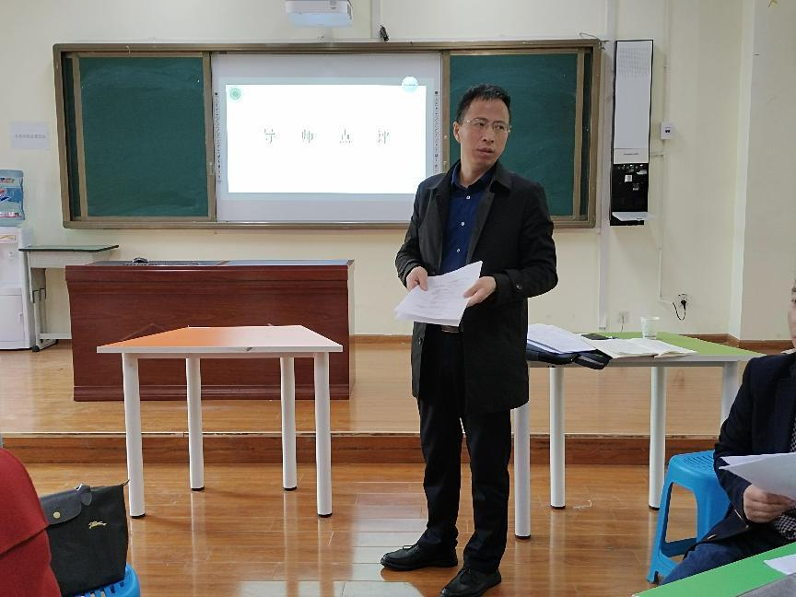

刘光文导师点评总结

本期工作室研修活动中，全体学员通过观摩示范课与聆听导师指导，形成了以下几点感悟：

**一、基于教学评一致，关注大单元教学**

“教学评一致性”自美国教育家本杰明·布卢姆提出教育目标分类学理论研究以来，逐渐为界内所重视，众多资深教育家开展了对其研究，试图建立目标与测验的一致性，解决教学与评价的一致性问题。因此，教学评一致性是为了从根本上解决目标-评价-教学（学习）相一致的问题，是达成课标-关键概念-目标制定-评价任务-教学活动设计，实现有效教学的科学路径。

1.实现教学评一致应基于课程标准开展教学。

“教学”要先置于“课程”的视域下来思考，然后在分析我国各种不同的课程实施取向的基础上，明确提出应该从基于教师自身经验或教科书的课程实施，走向基于课程标准的教学，探索基于课程标准的教学的基本特征，即教学目标源于课程标准、评估设计先于教学设计、指向学生学习结果的质量，以及如何设计基于课程标准的教学，并提供些可操作的程序与策略，希望教师能够“像专家-样”整体地思考标准、教材、教学与评价的一致性问题。

2.实现教学评一致性要深刻理解三者的相互关系。

“教、学、评”三位一体的理念中，教与学是靠“数据驱动”的，而数据来自于评价，评价持续地贯穿在教与学的过程之中，而不只在教学终结之后实施。教、学、评三者共享统一目标，形成了教、学、评的一致性。清晰的目标是“教、学、评的一致性”的前提和灵魂，没有清晰的目标，就谈不上一致性。判断教、学、评是否一致的依据就是教、学与评价都是围绕统一的目标展开。

3.实现教学评一致须基于素养进行大单元设计。

学科核心素养是学科教育之“家”，即学生学了本学科之后逐步形成的关键能力、必备品格与价值观念。它意味着教学目标的升级，“逐个”知识点的“了解”“识记”“理解”等目标从此退出历史舞台。而新的教学目标关注学生运用知识做事、持续地做事、正确地做事，强调知识点从理解到应用，重视知识点之间的联结及其运用。因此，学科核心素养的实现倒逼教学设计的变革，教学设计要从设计一个知识点或课时转变为设计一个大单元。

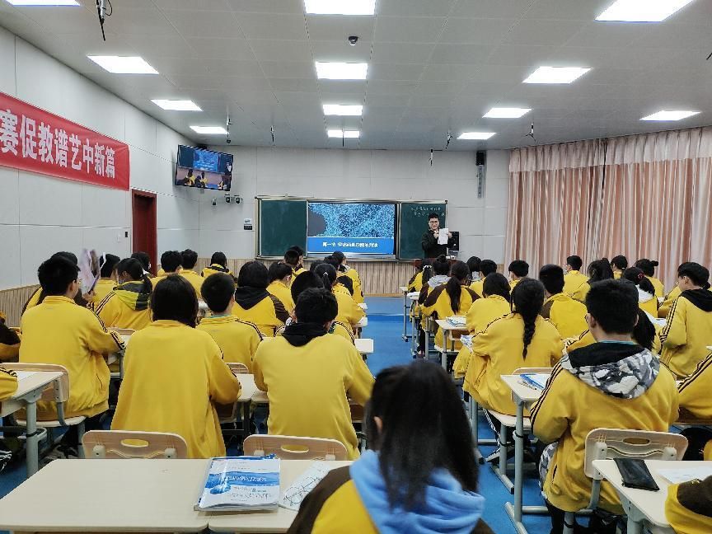

刘家旭老师《等高线地形图的判读》示范课

两位老师在充分解读初高中的课程标准、详细分析教材内容、切实考虑学生学情的基础上，先统筹规划单元学习目标，并细化分解出课时目标，并围绕学习目标先于教学设计制定评价任务，以指向学生学习结果的质量衡量。基于“以某区域为例，对等高线地形图进行判读”目标，唐以利老师设计了三个评价任务，行为动词由“说出”-“识别”-“描述”，能力要求由低变高，体现学习的进阶性；刘家旭老师亦设计了三个任务，但行为动词皆为“说出”，能力要求过低，不太符合学生的认知规律。

评价任务是对学习目标达成度的检测与衡量，让教师可以更及时清晰地知道学生走到了哪里。因此目标要求的知识与能力水平须和评价任务水平保持一致，并对应设计水平一致的教学活动从而真正助力学生学习，最终实现教学评一致。

1. **促进知识结构化，形成深度学习观**

一堂课时间有限，在学习目标和评价任务引领下开展教学活动，那么就要求教学过程能尽量体现出结构化，即立足素养，采用单元教学的方式进行结构化教学，要在单元策略、设计和实施上做探索；课堂中问题的设计方式都是服务于目标，要最大程度地通过课堂学习活动激发学生参与其中，从而完成评价任务，实现深层次的学习，达成学习目标，提高课堂的效益和效率。

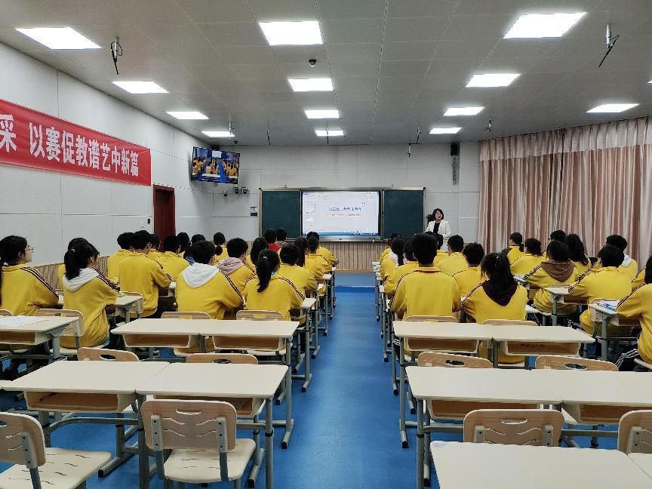

唐以利老师《等高线地形图的判读》示范课

学员们一致认为，在两位老师组织学习活动中，唐以利老师首先在上课之初，就列出本节课的学习思路与知识框架，并进行了概念教学，注重将知识进行结构化的归纳，为学生呈现了“等高线地形图”部分整体学习内容，同时在探究过程中生成了“认识等高线”“识别宏观地形”“识别地形部位”的主干内容，让学生能明确重点，整体把握，利于复习课中实现目标达成度；家旭老师开展制作等高线地形图的学习活动方式，有利于激发全员参与的兴趣与热情，促进学生真正体验知识形成过程，较好地深度学习，亦能起到在新课中实现目标达成度的效果。

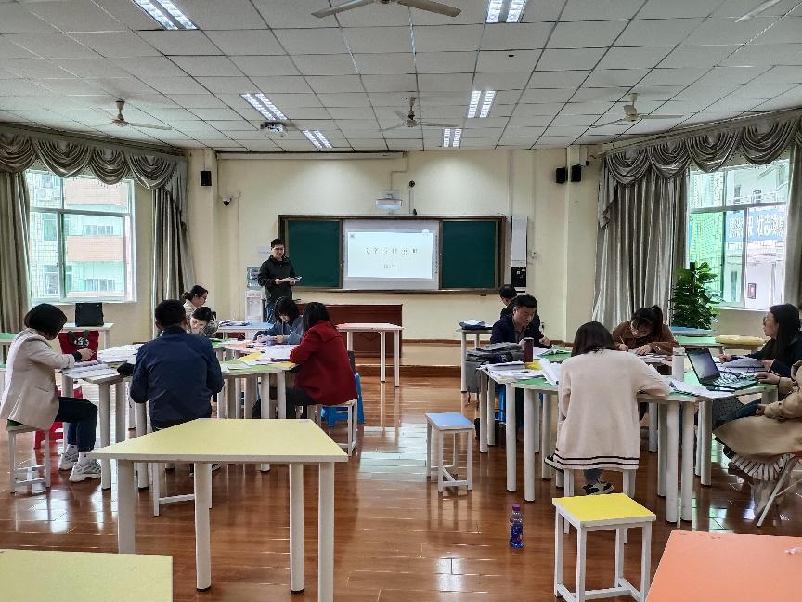

学员课堂观察研讨交流

**三、关注身边细节，坚持理论研究**

通过本次研修，全体学员深刻理解到：要细致入微，仔细观察教学环境情况，针对细节问题不可马虎随便，要以最好的姿态辅以最美的环境展现自己；同时更为重要的还须是不断地从理论上提升自己，理论是实践的基础，要有正确的理论引领，才能在实践中掌握正确的方法。通过正确的实践路径才能在实践中反思自身的问题，青年教师只有在不断的学习和反思中，才能做出符合教育规律的教学决策，从而促进自身的成长和学生的全面发展。

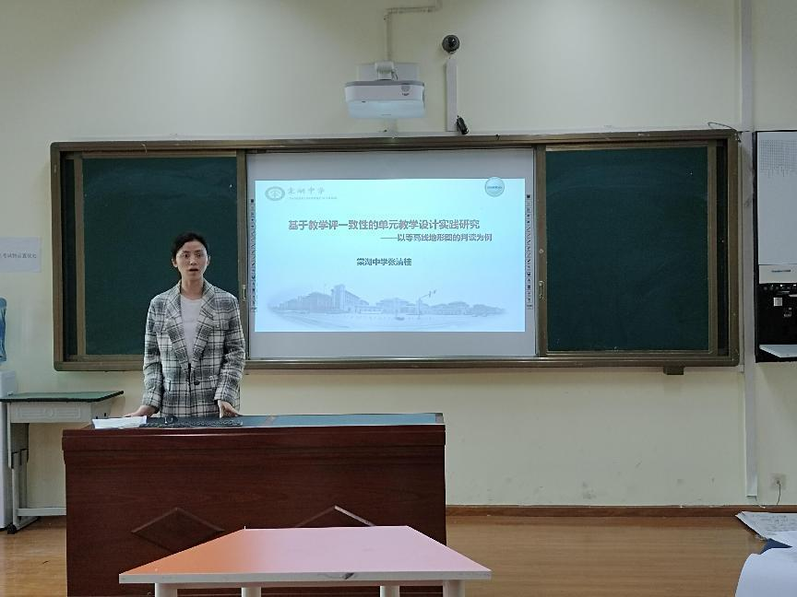

张清桂老师专题分享

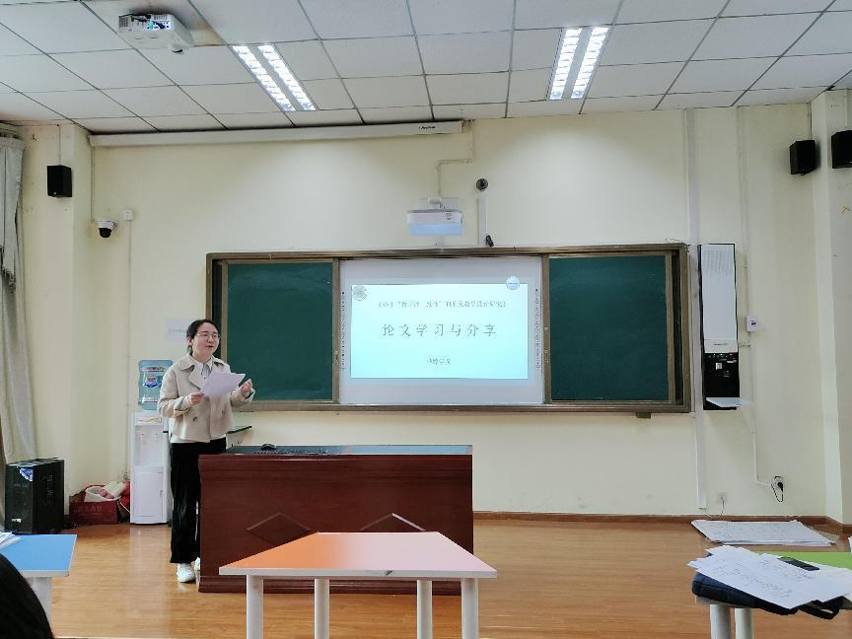

马婷老师论文解读分享

附件1：学员课堂观察和思考

**一、学生学习维度**

**在学生倾听角度：**杨宛芸学员表示首先从准备视角来说，对于等高线知识点学生在初中和高一的时候是有接触等高线及等高线地形图的，不过那时候没有系统讲授加上遗忘的关系，留存在学生大脑里关于等高线的知识点没有形成结构化体系，对此两位老师都准备了模型让学生亲身感受等高线的由来，由此说明两位老师对学情的预判是比较准确的，采取的教学策略也是正确的。其次从倾听和互动两个视角来说，对于两位老师的课堂学生都积极认真倾听并积极发言，学生的参与度较高，并积极做笔记和回应老师的问题。老师和学生的互动都能得到积极的回应，尤其在刘家旭老师的课堂上，学生小组讨论解决问题很积极，参与热情也较高，但遗憾的是在小组讨论拼凑等高线立体图的时候耗费较多时间，大约有近20分钟的时间，加上找出等高线特征的问题难度较大，导致整节课的容量小了些。最后从自主和达成两个视角来看，两位老师的课堂上学生自主学习的时间都较多，自主的学习的形式多以探究的形式呈现，但刘老师的学生在运用等高线概念和特征判读等高线地形图和地形部位的练习较少，学生的形成性评价较少，知识点的能力目标达成度较低。所相对而言唐老师因为将知识点一步步结构化体系化，所以她的课堂目标达成度较高。

**在学生互动角度：**赵丽平学员表示唐以利老师学生互动的形式主要为观察等高线模型，学案上标注结果与讲解，更加注重师生互评，生生互评环节相对较少，教师指导相对较多，可以加强生生互评；刘家旭老师课堂学生互动性非常高，小组合作形式几乎每一位成员都参与到模型制作过程。在教师指导下学生不断完成要求。

**二、教师教学维度**

**教师整体教学上：**雷涛学员表示，两位教师的课都有突出的优点，即注重抽象概念的直观呈现。唐以利老师老师利用了等高线模型，教学演示视频，让同学们直观感知等高线、等高距，同时观察等高线与地形之间的关系；刘家旭老师则用“纸板山”这一教学用具，让同学们体会三位空间的地形和二维空间等高线的转化；在讲解海拔、高程差的时候直接选取了海平面上的山，形象化的表达可以降低学生对概念理解的难度。

在概念教学上，唐老师注重将知识进行结构化的归纳。在本节课中，唐老师为学生呈现了“等高线地形图”部分整体学习内容，同时在本节课的探究过程中生成了“认识等高线”“识别宏观地形”“识别地形部位”的主干内容，让学生明确重点。

对两位老师的课堂有如下建议：

第一，在导入部分可以更有意思。导入部分是一节课的开端，能够激发学生的学习动机，教师可以呈现等高线在生活生产中的真实应用场景（工程修建、灾害救援，等），等高线地形图是表现地形空间分布的重要手段。与真实情境构建关联也是帮助学生构建高阶概念的重要途经。

第二，设问存在不明确或浅层化的特点，不利于学生批判性思维的培养和深度学习。以坡度为例，学生学完初中地理之后一般都指导“等高线越密，坡度越大”这一个结论。教师要引导学生从概念的角度去理解这个结论可以设置如下的问题：能不能从坡度的概念出发说明这个结论。学生需要论证坡度实质是垂直距离比水平距离，疏密的概念即选择特定等高线地形图的固定水平距离，观察等高线数量，数量越多，意味着垂直距离越大；教师还可以提问：“当两幅等高线地形图的比例尺或者等值距有差异，这个结论还成立吗？它们有怎样的关系？”这样的设问可以帮助学生从教条地记忆结论转向对概念本身的关注，将感性认识如何转化为理性的思维。

第三，可以在直观呈现的基础上让学生围绕核心问题，让学生更加自主地寻找规律，梳理知识，构建概念。教师将等高线特征与地形特点的关系分解成一个又一个小问题。“同一条等高线海拔有什么特点？”“等高线疏密和坡度有怎样的关系？”“等高线的闭合与海拔高低有什么关系”。这样拆解成小问题学生回答起来问题都不困难，就像“方便食品”，不利于提升学生的核心素养。教师可以提出开放性更强的问题，让学生去自主探究。譬如“观察等高线形态与地形之间的关系，说出你发现的规律。”这样一来，等高线等值据、高差、极值、率都可以在学生的研究和发现中寻找，能够充分利用我们已有的教学资源，同时给与学生构建概念的机会。

罗丹学员认为，从大单元教学设计来看，结合初中和高中的课程标准，使整个课标的完整度和体系性更加完善，但是本堂课的定义是一堂复习课，那么同学们已经有了一定的基础，对于初中的课标可以不用太过于形式化的执著，大单元教学应该着重在高中课程中寻找到突破点，使知识更加深入与体系化。

唐老师的课：①本堂课的课堂顺序为上课准备、课堂探究、对点演练以及课后提升，从课程的完整性来看，本堂课结构完整，逻辑顺序整个课程紧紧扣住学习目标，面向所有同学开授。对于课堂准备部分的学习目标的行为动词是“说出”，但是上课准备这部分花费时间为20分钟，严重超时，所以导致后续内容没办法完全开展，存在学习内容与学习目标的不匹配性。

②整个课堂中，从基本概念的理解以及学生讨论后的小组回答，教师均对其进行了较为专业的指导，使同学们对基本概念和专业术语有了较为深刻的理解。本堂课的板书也是非常具有逻辑性，既有主板书也有副板书，让同学们的笔记可以一目了然。并且在课堂中，教师使用了较为充足的视频和模型，让课堂更加丰富多彩。但是，在教具的使用过程中，教师只是让学生看了教具，而没有对教具进行较为全面的解读；如此这样，教具的作用并没有发挥出来，而只是有，这是一个需要改进的点。另外一个则是，对于“坡度”的“陡缓”的解释，教学设计中没有体现出来，但是在课堂中，教师有讲解，而讲解并没有直接向同学们点出“陡坡”和“缓坡”的差异，而是直接用PPT的形式呈现出来，对于大部分学生来说，没有意义。

③对于本次课堂的对点练习和课后巩固练习，整体来看比较的简单，但是教师花费了大量的时间让学生进行独立思考和小组讨论并分享。根据题目的难易程度，可以直接完成以后分享，这部分时间浪费得比较严重。

本堂课在最后，教师有对本堂课的重点、难点进行归纳总结，并且对大单元教学的内容和本堂课的内容都进行了逻辑梳理，有助于学生的知识结构形成。非常好。整堂课的教学氛围浓烈，学生主动积极，课堂的达成度还是比较高的。

刘老师的课：①本堂课的整个教学设计完整，但是对于课堂的学习内容和教学设计的内容，呈现不一致的现象。这样整堂课的完整度就有待考虑。另外，最后一个学习目标是“结合等高线地形图，说出山谷与河流的关系”，在整个教学设计中并没有体现出来，这也是学习目标和教学设计存在不一致性。

②本堂课的教学设计比较有趣，充分了解学情，以同学们的特长来进行教学设计。让同学们先自己动手用硬纸板拼出不同的微观立体地形，然后再从从中寻找问题，解决问题；并且在同学们观看视频播放以后，再自己完成等高线的绘制。这样的教学设计，充分体现了核心素养中的地理实践力，使整堂课充满趣味，同学们学习积极性很高，学习的集中度也很高；同时对于绘制这一步，充分体现了深度学习理念。注重了教学评一致性中的过程性评价。

③在教师的问题设置中，难度较大。并且也没有完全让同学自己来解决问题，而是有教师来解决这些问题，教师讲解的顺序跟学案上的问题设置的顺序不一致，整体感觉比较混乱。尤其是教师在讲解相交和重合时，教师的问题“等高线不能重合”，但是最后的结果确是“等高线不能相交”，又在此处，非常混乱，学习目标已经不明确。

总的来看，两位同学的课堂各有风采，各有优点，值得我学习。但都具有各自的问题与共同的问题，有待改进。

**在教学环节上：**马婷学员观察到，两位同学都依据课程标准预设了课堂的学习目标，刘家旭同学的学习目标4在教学活动以及课后练习中没有对应的评价任务，课标的表述上，“说出”特征，在能力要求上与课标中的“描述”特点来说对学生的能力水平要求有所降低。在学习活动开展环节，唐以利同学在黑板上写出了等高线判读的知识框架，针对高二的复习课而言，有助于学生构建知识体系框架。刘家旭同学以富有趣味性的“纸板山”的搭建来组织学习活动，针对高一新授课来说，更能引发学生学习的兴趣。

赵丽平学员观察到，唐以利老师的教学各个环节皆围绕学习目标展开，面向全体学生，学生利用观察模型进行归纳总结等高线、等高距的概念；教师在教学过程中不断纠正指导学生地理术语如学生表述压实，应该是将其投影到平面上；教学环节上有些许建议，可以让学生尝试自己绘制投影图，可以更好的理解地形图的形成与判读。

刘家旭老师在教学机智方面处理较好，学生在小组完成第一轮拼图时由于没有理解拼图目的，导致达成度不够，刘老师立即进行点评与指导让学生进行修改达成学习目的；教学目标设置上有4点内容，教学环节设计并没有设计学习目标4的内容，课堂教学环节也没有达成学习目标3、4，课堂预设与设计相对较弱；具体教学环节中教师的表述不够严谨科学，在等高线特征指导中本来应该是提问等高线是否能够相交，口误成等高线是否能够重合，导致最后思考过程与结论相对混乱，不利于学生思考，应该加强表述的科学严谨。

张清桂学员：课堂教学结构不管是总—分—总还是分—总的教学呈现，对于教学的目的而言是学生能整体建构旅游资源开发条件的评价思路，具体每一个条件如何评价也需要清楚，因此两种教学方式最后的目标是一致的，具体采用哪一种方式，一节课讲到哪种程度可能取决于学生的水平差异和教师的教学安排以及本节课的学习目标。

**在呈现上：**马婷学员观察到，在开课前两位同学都在PPT上给学生呈现出了学习目标，并让学生进行了齐声朗读。明晰学习目标能让学生能够在学习过程中进行自我的评价，所以呈现学习目标是必要的。两位同学都呈现了等高线地形的视频，在放视频前给学生提出了问题，任务驱动学习，学生的自主能动性更强。唐以利同学在课堂中运用了立体模型，能较为形象直观的让学生感知，但能否让每注学生都有一个模型，根据模型，把抽象的立体事物表现为平面图像，让学生体验等高线地形图的形成过程，这一点在刘家旭同学的课堂上有较好的体现。

**在对话方面：**马婷学员观察到，两堂课都有学生独立思考、小组合作探究和上台展示的过程。唐以利同学抽取了个别学生上台进行展示，但缺少生生互评的环节，主要的对话形式还是教师与个别学生或者班级群答的方式，没有充分体现课堂中学生的主体地位。还有一我比较疑惑的点，一些比较简单的问题是否需要学生独立思考后还有进行小组讨论，比如唐以利同学设计的学习活动二的对点演练，学生完成较好，也比较简单，是否可以不用进行小组讨论。刘家旭同学更多基于学生活动中发现的问题进行解决，学生的参与度和积极性更高。但后面的问题对学生来说难度较大，导致学生的参与度有所降低。

**在指导上：**马婷学员观察到，在学生进行独立思考和合作探究中，两位同学都巡视教室，并观察学生的状态，及时为有困难的学生进行相应的指导。

**三、课程性质维度**

**在目标预设上**，曾燕芸学员表示，两位同学的学习目标设定都依据了课程标准，学习目标都把握到了本节内容学习的重难点，同时学习目标的表达规范清晰。但两位同学在实际上课的时候都未完成所制定的学习目标，而且刘家旭同学的学习目标4“结合等高线地形图，说明山谷与河流的关系”在后面的学习任务中并未有对应的内容，出现了学习目标与教学内容不一致的情况。

马婷学员表示，两位同学都结合初高中课程标准和教材，预设了本单元的单元学习目标，唐以利同学设定了三个单元目标并有针对性地设计了三个学习专题，单元学习目标更加具有整合性和统领性。刘家旭同学预设了6个单元目标，对应设计了6个课时学习任务，更加符合课时学习目标，整合性和统领性较弱。

张清桂：基于标准的目标是教学的灵魂，从单元教学设计的角度叙写学习目标是实现教学评一致性的第一步。本次课例是“等高线地形图的判读”，结合初中和高中课程标准对该部分内容的要求，该内容主要涉及能从等高线地形图中正确判读海拔和相对高度，识别山体不同部位地形和五种陆地基本地形，能描述地形特征和判读地形剖面图，分析等高线地形图的综合应用问题。从两位老师的学习目标叙写中看到对“海拔”、“相对高度”用的是说出概念，对地形类型是说出其等高线特征，目标的表达不够准确，没有反映课程标准的要求。

赵丽平：唐以利老师检测学习目标所采用的主要评价方式为例如：利用等高线地形图判断主要的地形类型，说出等高线特征等，可以结合生活实际景观图片，结合等高线地图；唐老师注重学生知识体系的建构，从教学设计到板书设计不断引导学生思维可视化。

刘家旭老师的教学环节中知识结构的建构较弱，没有给学生搭建良好的内容结构，整体内容较为凌乱。课程内容容量相对较小，学生的学习目标达成度不高。教师可以在模型的拼装与观察上设计一串良好的问题连，将学习内容设计进去，层层递进让学生观察思考达成学习目标。

张平健表示，两位老师都结合了初中和高中的课标进行教学，从概念-认识-判读设置学习目标，符合目前高中教学实际和学生认知。但两位老师教学性质不同，唐老师的为复习课重点是巩固知识提升综合，刘老师的新授课重点是在学生认知的基础上建立知识结构，并形成一定的能力。

建议：唐老师在能力培养的水平层级可以进一步提高，增加学生对地形判读的运用和迁移，从而提升学生的能力。刘老师：知识和认知结构方面可以进行完善。如课标中可以增加宏观地形的判读。

黄玲认为，两节课的学习目标都是围绕课程标准来设定，特别是两位同学都对初中地理课程标准进行了解读，但是唐以利同学解读的最新版地理课程标准是否准确还有待确定。刘家旭同学选取的“在地形图上识别五种主要的地形类型”这一课标不在本节课的教学范围内，因此对本节课的课标解读存在偏差，并且建议将学习目标3“结合等高线地形图，说出五种主要地形部位的等高线特征”改为“结合等高线地形图的特征，判断出山峰、山谷、山脊、陡崖、鞍部这五种山体部位”。同时，两节课对学习目标的达成度低。

**在课程内容与实施方面，**曾燕芸学员表示唐以利同学的教学内容主要从三个方面进行：1.等高线、等高距、海拔及相对高度等概念的教学；2.对山地、平原、高原、丘陵、盆地等五种宏观地形的判读；3.对山顶、山脊、山谷等微观地形的判读。内容安排上首先重视了概念教学，同时也体现了整个知识的系统性、完整性。刘家旭同学的教学内容则有所舍弃，只突出了对微观地形的判读。在实施过程中两位同学都用到了讲授法、分小组讨论法、活动探究法等多种教学方法。刘家旭同学用“纸板山”的动手实践活动贯穿了整个教学过程，趣味性更强，学生们的参与度和体验感更强，整个教学流程的连贯性更好。

张平健学员：两位老师都通过视频、模型引导学生对概念、特征和判读进行学习，使得比较抽象和枯燥和等高线知识变得直观、有趣。在具体实施过程中，两们老师又有不同的特点。

唐老师的课重视学生的学习和知识的构建，通过观察模型和视频让学生自学，再通过讨论-展示-评价，让学生形成识别和判读地形的能力，最后拓展提升对知识迁移运用，这样降低了学习难度，增加学习兴趣培养了学生的地理实践力。

刘老师的课主要通过让学生制作等高线模型来达到对等高线相关知识本质的了解，让学生在制作过程中发展问题，培养了学生的地理实践力，增强了学生的探究精神，提高了学生学习的主动性和积极性。

建议：①唐老师增加目标的有效性和实用性如：对战演练1：写出海拔，计算相对高度课堂上没有讨论的价值；课堂准备中等高线地图的画法，可以改为让同学绘制等高线；适时的调整教学进度和策略，等高线的判读是本节课的重点，可以留出更加充足的时间让学生进行活动。②刘老师可以增加学生交流答疑的环节，如可以让同学说出自己在模型制作和学习时遇到的问题，让同学交流，最后老师点评；等高线特征和判读时，可以把学生制作的模型与等高线图联系在一起就更加直观。

黄玲学员：本堂课内容主要选取的是初中地理教材的学习内容，从内容结构上来看，刘家旭同学设计的教学内容主要是通过等高线地形图判读不同的山体部位，和初中地理教材的教学顺序相一致，符合学生认知。而唐以利老师将教材内容进行了整合，先教授了阅读等高线地形图，判读五种地形类型，然后再判读山体部位，从宏观的地形到微观的山体部位，逻辑结构清晰，但是没有突出本节课的重点知识，所以还是建议将两个内容进行顺序的调换。两节课教师都利用了山体模型进行教学，让学生感受等高线地形图的原理。唐以利同学的视频以及山体教具让学生能够直观地看到等高线地形图的绘制原理。而刘家旭同学让学生自己动手拼接山体的学生活动则让学生更加真实地体验了等高线地形图的绘制过程，让学生在做中学。且从概念教学角度来看，两位同学都是先为学生创设情境，引导学生从情境中得出等高线地形图的概念，符合学生的认知规律。但是在实施过程中，由于缺乏对学生学情的准确把握，导致两节课都出现了相同的问题，即课程容量太小，学习目标达成度低，没有完成教师预设的全部教学内容。高二学生对于等高线、海拔、相对高度等简单概念已经有了基础，所以建议将教学的重点放到突破山体部位的判读部分。

**在课程评价与目标达成度方面：**

曾燕芸学员观察到，唐以利同学在每个学习任务后都设置了相应的“对点演练”的作业，对学生们进行了及时的结果性评价。而刘家旭同学更加关注的是对学生们的过程性评价，在学生们制作“纸板山”的过程中对大家存在的不足和问题进行点评小结。

黄玲学员认为，两位同学都注重对学生的过程性评价，同时又涉及了纸笔测试的评价，如唐以利同学“对点演练”的形式，刘家旭同学的“重点突破”部分，只是由于时间把控不准，导致该环节没有进行。

张清桂学员观察到，本节课是等高线地形图判读的第一课时，主要涉及根据等高线特征判读“海拔”、“相对高度”的数值，在等高线地形图中识别基本地形类型。因此教学可直接将目标任务给出，学生进行基于任务的学习，在完成任务的过程中评价学习质量。教学评一致性是实现有效教学的科学路径。目标—评价—活动的一致性是我们进行教学设计时应该努力思考尽量达成的目标，也是教学后反思的方向。

**在资源准备方面：**曾燕芸学员观察到，两位同学都播放了讲解等高线的视频，唐以利同学还借助了等高线的3D模型来演示，刘家旭同学则是为大家提供了纸板，让大家通过做“纸板山”的动手实践活动来深度体验等高线。这些资源都有助于学习目标的达成，利用这些资源都是想让学生们能够更好地将立体的等高线图转化到平面上。

黄玲学员：从资源部分来看，两节课预设的资源比较丰富，有视频、图像、模型等，均起到了帮助学生达成学习目标的作用。不过建议可以呈现出一些真实的山体部位景观图，同时让有条件的学生课后可以去对这些山体部位进行实地观察。

**四、课堂文化**

赵丽平学员认为，刘家旭老师自主设计等高线模型资源，并设计学生拼装山地模型，最后由学生自主绘制投影图，这些资源有利于学生将抽象的等高线知识变为直观的观察与理解，有利于学习目标达成。评价方式也不拘泥于学案的读图与练习，增加地理实践力的操作评价，学生能够展示、讲解与改进。

**附件2：授课学员教学反思**

**刘家旭《等高线地形图》教学反思**

活动设计说明：

本课依据课程标准“通过野外观察或运用视频、图像，识别3-4中地貌，描述其景观的主要特点”进行单元设计及课时设计，在教材选择中，采用中图版地理1第三章章末活动探究。等高线地形图是学生认识地貌的主要学习工具，在章节学习中具有重要地位。

等高线地形图是学生在初中已学内容，但难点在于学生面对等高线地形图难以建立起立体的山地形象，并且学生往往在山谷与山脊的判读上容易混淆。因此，本节课的主要任务是培养学生从立体到平面、从平面到立体的思维转换和建立过程，关注学生学习难点。

在课堂活动设计上，设计学生的实践活动，从动手、动眼上直观观察。通过实践活动突破学生学习的核心难点。

教学不足之处：

1.课堂容量较小。设活动设计中有学生课堂动手实践环节，占用较多课堂教学时间，导致本课容量较小。

2.在实践教学中，因实践活动问题指向性不明，学生在实际操作中存在较多疑问，教师花费了较多时间用于课堂指导，占用更多时间，导致原本的教学设计内容无法完成，教学目标的达成仅有一半。

3.因教学设计中活动指向性不足，学生在实践活动中生成的课堂问题较多，教师对部分问题的指导欠妥，解释较复杂。

附件3：单元教学设计

双流区基于课程标准的学科教学设计

|  |  |  |  |  |
| --- | --- | --- | --- | --- |
| **基本信息** | | | | |
| 学 校 | 四川省双流艺体中学 | | 执教教师 | 唐以利、刘家旭 |
| 学 科 | 地 理 | | 学习领域/模块 | 等高线地形图的判读 |
| 年 级 | 高二 | | 教科书版本及章节 | 初高中地理整合 |
| **单元教学设计** | | | | |
| **单元学习主题** | | 等高线地形图的判读及应用 | | |
| **一、单元教学设计说明**  本单元教学设计基于深度学习理论主要分为四部分：单元学习主题、单元学习目标、单元学习活动、和持续性评价。  1、单元学习主题：本单元参考如下课程标准：  **初中地理课程标准：**  （1）通过阅读地形图、图像、视频等资料或实地考察，区别山地、丘陵、高原、平原、盆地的形态特征。  **高中地理课程标准：**  （1）野外观察或运用视频、图像，识别3～4种地貌，说明其景观的主要特点。  由本单元的学习主题“等高线地形图的判读及应用”，核心概念为“等高线地形图”、“等高线地形图的判读”和“等高线地形图的应用”。   1. 单元学习目标：基于课程标准，结合学习进阶理论，设定符合学生认知规律的单元教学目标。   （1）学生将会知道：   * 关键术语和概念：海拔高度、相对高度、山地、平原、高原、丘陵、盆地、山脊、山谷、丘陵、鞍部、陡崖、凸坡、凹坡、陡坡、缓坡、峡谷、示坡线等； * 宏观地形类型和微观地形部位的等高线数值大小及变化趋势、疏密等特征； * 地形的特点主要从地形类型、地势及其起伏、地形分布与组合、典型地貌等角度描述； * 等高线地形图中闭合等高线内海拔高度的判读、陡崖或任意两地间相对高度的计算； * 等高线地形图在大坝选址、交通线布局、聚落选址等生产生活中的应用；   （2）学生将能做到（技能）:   * 能运用景观、等高线地形图等资料，判读区域宏观地形类型和微观地形部位； * 能运用景观、等高线地形图等资料，描述区域地形特点； * 能在等高线地形图中，判读某地海拔高度、闭合等高线判读、陡崖或任意两点间相对高度的计算； * 能运用等高线地形图中，进行大坝选址、交通线布局、聚落选址等；   （3）学生将理解：   * 区域宏观地形类型和微观地形部位的特点； * 等高线地形图在大坝选址、交通线布局、聚落选址等中的实际应用。   （4）单元基本问题：   * 区域宏观地形类型和微观地形部位的判读。 * 等高线地形图中的相关计算。 * 等高线地形图在实际生产生活中的应用。   3、单元学习活动：  （1）区域考察：有条件的情况下可以野外实地考察和社会调研，如条件，可以通过视频、电子地图或图片、网站等开展对区域地形进行考察。考察应关注的观察点由教师设置，并选取相关的学习资料包括但不限于如分层设色地形图、等高线地形图、区域交通分布图、区域城市分布图等。需要查询的资料与区域地形地貌、交通和聚落等有关。  （2）区域分析：针对通过分析区域地形特点，说明其对区域发展的影响。  （3）建构分析路径：  (1)基础知识（基本特征）  (2)等高线地形图判读（宏观）  (3)等高线地形图判读（微观）  等高线地形图  判读  计算  应用  地形剖面图  (1)闭合等高线判读、  (2)陡崖或任意两点间相对高度  (3)气温、河流落差等计算  (1)港口、气象站、露营等点的选址  (2)引水线、交通线等的选取  (3)聚落、农业布局等的选取  (1)凸坡、凹坡  (2)两地间通视情况  4、持续性评价：   1. 课堂观察与问答——观察学生能否运用景观、图文等资料，判断和描述海拔高度、相对高度、山地、平原、高原、丘陵、盆地、山脊、山谷、丘陵、鞍部、陡崖、凸坡、凹坡、陡坡、缓坡、峡谷、示坡线等概念并能否和同学交流判读依据；区域地形特点，并能否和同学交流判读依据；观察学生能否运用等高线地形图进行相关计算，并能否和同学交流依据；观察学生能否通过获取不同角度的图文资料说明区域地形对生产生活的影响，并能否和同学交流资料的获取和描述依据；观察能否说明因地制宜进行生产生活的必要性和重要性，意识到人类活动应该因地制宜，人地协调的理念。 2. 个别交流——对问题的理解、目标的达成情况及疑问。 3. 学生的自我评价和反馈：  * 课后，学生通过整理本堂课的知识点，能知道哪些是意在课堂上内化的知识点，哪些是没有解决的问题。 * 能绘制当堂课或本单元的思维导图。 * 理清构此类问题的学习路径，并自知能否迁移运用。   （4）主题式作业  建构此类问题的思考路径，选取大中小不同空间尺度的区域，分析自然环境对区域农业发展的影响。 | | | | |
| **2.单元学习目标**  单元学习目标1：以某区域为例，对等高线地形图进行判读。  单元学习目标2：以某区域为例，结合等高线地形图进行相关计算。  单元学习目标3：以某区域为例，结合等高线地形图及剖面图分析其对生产生活的影响。 | | | | |
| **3.单元整体教学结构设计（教学结构图）** | | | | |

双流区基于课程标准的学科教学设计

|  |  |  |  |
| --- | --- | --- | --- |
| **基本信息** | | | |
| 学 校 | 双流艺体中学 | 执教教师 | 唐以利 |
| 学 科 | 地 理 | 学习领域/模块 | 等高线地形图的判读 |
| 年 级 | 高 二 | 教科书版本及章节 | 初高中地理整合 |

|  |  |
| --- | --- |
| **课时教学设计** | |
| **课题** | 等高线地形图判读——地形类型和地形部位的判读 |
| **课型** | 新授课□ 章/单元复习课☑ 专题复习课□  习题/试卷讲评课□ 学科实践活动课□ 其他□ |
| **一、课程标准分析**  （1）课标摘录：  ①通过阅读地形图、图像、视频等资料或实地考察，区别山地、丘陵、高原、平原、盆地的形态特征。  ②野外观察或运用视频、图像，识别3～4种地貌，说明其景观的主要特点。  （2）内容目标（学什么）：  ①相关概念：海拔高度、相对高度、山地、平原、高原、丘陵、盆地、山脊、山谷、丘陵、鞍部、陡崖、陡坡、缓坡、示坡线等。  ②结合等高线描述地形类型和地形部位的特点。  （3）认知目标：  ①学到什么程度：行为动词 “通过”“区别”“识别”“说明”，要求学生通过阅读地形图、图像、视频等资料或实地考察，区别山地、丘陵、高原、平原、盆地的形态特征；并能在宏观地形的基础上能细化地微观地形的特点。  ② 怎么学：学生需要结合景观图、视频和等高线地形图册来掌握相关知识；并通过读图分析、理解与推断，学会描述等高线地形图中微观地形部位的特点。 | |
| 1. **教学内容分析**   **课标：**①通过阅读地形图、图像、视频等资料或实地考察，区别山地、丘陵、高原、平原、盆地的形态特征。  ②野外观察或运用视频、图像，识别3～4种地貌，说明其景观的主要特点。  这两条标准要求的重点落在通过阅读地形图、图像、视频等资料或实地考察上，即强调地理实践力。本节主要宏观地形类型和微观地形部位的判断主要从等高线的形态、数值大小、疏密等去判读和描述。 | |
| **3.学生学情分析**  1. 已有知识：具备一定的等高线和地形基本知识并且具有一定的综合分析能力。  2. 已有方法：初步形成读文字、图表资料的步骤和方法，具备一定的综合思维的方法。  3. 知识障碍：对于初中的知识存在一定的遗忘，以及难以将等高线地形图中平面化的东西抽象，立体感较弱。  4. 能力障碍：对于抽象思维和空间思维较弱，能力欠缺。  5. 学生差异：学生已有的基础知识参差不齐。 | |
| **4.学习目标叙写**  1.说出海拔（绝对高度）、相对高度、等高线的概念；  2.学会在等高线地形图中识别五种宏观地形，描述其特点;  3.学会在等高线地形图中识别山地的地形部位，描述其特点。 | |
| **5.评价任务设计**  1.通过完成上课准备和活动一，说出海拔、相对高度、等高线、等高线地形图的概念。（检测目标一）  2.通过完成活动二，学会在等高线地形图上识别五种宏观地形，描述其特点。（检测目标二）  3.通过完成活动三，学会在等高线地形图上识别山地的地形部位，描述其特点。（检测目标三）  **6.学习活动设计**   |  |  |  | | --- | --- | --- | | **学生活动** | **教师活动** | | | **环节一：课前准备** | | | | **学生活动1**  借助视频和模型，说出等高线、等高距概念，说出等高线地形图的画法。  学生回答：  1.海拔高度相同的点连接形成的线叫等高线。  2.两条相邻的等高线之间相差的而高度较等高距。 | **学生活动1**  （教学引入）播放视频或展示模型，引入话题，做好基础知识铺垫。 | | | **活动意图说明：**  通过趣味导入，吸引学生的注意力，激发学生的学习兴趣。 | | | | **环节二：课堂探究**  **活动一：宏观地形对区域农业生产的影响** | | | | **学生活动2**  学生回答：  1.1500米和500米是海拔高度。  2.1000米是相对高度。 | **教师活动2**  （展示图文材料）：  （提出问题）海拔，又叫绝对高度，是地面某个地点高出海平面的垂直距离。相对高度是地面某个地点高出另一地点的垂直距离。分别说明图中数字1500m、1000m和500m的地理含义。  （引导学生，并书写学生回答要点）  （展示答案） | | | **活动意图说明：**  本知识点很简单，培养学生能用学习的概念来解决问题，加强思维训练。通过总结等高线的一般特征，利于学生学习结构化。 | | | | **过渡：**  通过将概念作为素材，不重在教概念，重在用概念，实现概念学习的真正目的。 | | | | **活动二：宏观地形的判读** | | | | **学生活动3**  1.学生个体描述，形成感性认识。  2.学生先在例题和对点演练上书写答案，互评后再上台展示发言。  3.最后其它学生来点评完善答案。 | **教师活动3**  （展示图文材料，提出问题）  （1）描述不同地形类型景观的主要特点。  （2）完成例题和对点演练，将对地形景观的感性认识进行固化。 | | | **活动意图说明：**  描述知识点，重复强化。同时引导学生通过个体描述和自我互评，训练表达。 | | | | **过渡：**  通过及时总结，引导学生构建知识结构，将主要知识点清晰化，并结合典型例题和对点演练的巩固，利于帮助学生掌握知识。 | | | | **活动三：地形部位的判读** | | | | **学生活动4**  1.完善知识表格，强化基础知识，升华感性认知。  2.学生先在例题和对点演练上书写答案，描述不同地形部位的主要特点,互评后再上台展示发言。  3.最后其它学生来点评完善答案。 | | **教师活动4**  （展示图文材料，边讲解提出问题）  （1）先展示区域地形景观图，让学生对地形部位整体有感性认识。  （2）通过让学生完成对点演练，将对地形部位知识进行巩固。 | | **活动意图说明：**  描述知识点，重复强化。同时引导学生通过个体描述和自我互评，训练表达。 | | | | |
| 1. **板书设计**   **等高线地形图的判读**  **——地形类型和地形部位的判读** | |
| **8.作业与拓展学习设计**  【学后演练】的1——4题。 | |
| **9.教学反思与改进** | |

双流区基于课程标准的学科教学设计

|  |  |  |  |  |
| --- | --- | --- | --- | --- |
| **基本信息** | | | | |
| 学 校 | 双流中学 | | 执教教师 | 刘家旭 |
| 学 科 | 地 理 | | 学习领域/模块 | 等高线地形图的判读 |
| 年 级 | 高二 | | 教科书版本及章节 | 初高中地理整合 |
| **课时教学设计** | | | | |
| **课题** | | 旅游资源开发条件评价——以峨眉山为例 | | |
| **课型** | | 新授课□ 章/单元复习课☑ 专题复习课□  习题/试卷讲评课□ 学科实践活动课□ 其他□ | | |
| **1.课程标准分析**  （1）课标摘录：  2017版（2020年修订）：地理1 1.4 通过野外观察或运用视频、图像，识别3~4种地貌，描述其景观的主要特点。  （2）内容目标（学什么）：  ①相关概念：等高线地形图的判读（海拔高度；相对高度；等高线；山谷；山脊；鞍部；山峰；陡崖）；  ②绘制简易等高线地形图；  （3）认知目标：  ①怎么学：行为条件为“通过野外观察或运用视频、图像”，学生要结合实际生活中的情境进行学习，关注学生的地理实践，从实践中获取知识。  ②学到什么程度：行为动词为“识别”、“描述”，要求学生在认识地貌外部形态特征的基础上，从形成原因的角度，说出地貌在外部形态、形成动力、形成位置等方面的独特差异。 | | | | |
| 1. **教学内容分析**   等高线地形图是地貌形态的表达方式，主要考察学生对等高线地形图的判读能力。教材往往只呈现静态知识来界定主要知识的概念和总结六大地形部位的等高线特征，因此要求教师选择合适案例或采用实践活动的方式，丰富课本知识，并活化知识形成过程，以促进教学目标的达成。等高线地形图是地貌部分学习的基础，是从地理角度对地貌更加专业、精简、丰富的表达。同时，等高线也是学生首次接触等值线，为后面学生复习等压线、等温线等内容奠定了基础。 | | | | |
| 1. **学生学情分析**   （1）已有知识：学生在初中七年级上册已学习过与等高线特征、主要地形部位判读的相关内容。  （2）已有方法：初步形成读文字、图表资料的步骤和方法，具备一定的综合思维的方法，能够运用资料说出其中包含的一些要素。  （3）知识障碍：部分学生对等高线地形图的知识已遗忘，容易将等高线地形图中山谷与山脊混淆。  （4）能力障碍：学生难以将理论与实践操作联系起来，喜欢单独记忆。  （5）学生差异：学生在初中的等高线相关知识基础差异较大，对等高线地形图的形象思维能力不足。 | | | | |
| **4.学习目标叙写**  （1）结合示意图，说出海拔与相对高的区别；  （2）结合简易模型，绘制等高线地形图，说出等高线的特征；  （3）结合等高线地形图，说出五种主要地形部位的等高线特征；  （4）结合等高线地形图，说明山谷与河流的关系。 | | | | |
| **5.评价任务设计**  **评价任务1：**拼装简易地形模型，结合示意图，说出海拔高度与相对高度的区别。  **[评价标准]** 能够独立、正确地拼装简易地形模型并标注相应等高线海拔高度，能够结合思考说出海拔高度与相对高度的区别。  **评价任务2：**观看视频，简要记录绘制等高线地形图的方法，结合简易地形模型，绘制等高线地形图，说出等高线的概念与特征。  **[评价标准]** 能够正确表示海拔高度、等高距、坡度，并正确绘制出主要的地形部位，自主观察等高线地形图，小组合作，说出等高线的特征。  **评价任务3：**小组合作，结合简易地形模型与等高线地形图，对比说出五种地形部位的等高线特征，并简要说明山谷与河流的关系。  **[评价标准]** 能够在简易地形模型中指出五种地形部位的位置，能够将模型中的位置与等高线地形图相对应，能够说出判读各种地形部位的主要方法，并结合事例说明山谷与河流的关系。  **6.学习活动设计**   |  |  | | --- | --- | | **学生活动** | **教师活动** | | **环节一：等高线地形图的相关概念** | | | **学生活动1**  1.动手实践  请将桌面上的硬纸板，拼装为“纸板山”，注意：  请撕开双面胶，直接粘贴；  没有黑色描边的正方形小块为垫片，需要粘贴在两块大纸板间；  需要在每块纸板的黑色边缘标注海拔高度；  注重美观。  2.结合建议模型，观察示意图，思考：A、B点海拔是如何度量的？ | **教师活动1**   1. 指导学生完成建议山地的拼装； 2. 引导学生都示意图，观察并思考海拔高度与相对高度的区别。   海拔：指地面某个地点或者地理事物高出或者低于海平面的垂直距离。  相对高度：指两个地点的绝对高度（也叫海拔）之差。 | | **活动意图说明：**  通过实践活动，提升学生参阅课堂的兴趣，同时为后面的内容做铺垫。 | | | **环节二：绘制并观察等高线** | | | **学生活动2**   1. 观看视频，简要记录绘制等高线地形图的要点。 2. 小组合作，绘制等高线地形图。 3. 小组合作，观察等高线地形图并思考如下问题：  * 什么是等高线？ * 同一等高线上各点海拔有何特点？ * 等高线形状有何特点？等高线可以重合吗？ * 两条等高线之间数值差为多少？有何特点？ * 等高线疏密对坡度有何影响？ | **教师活动2**   1. 播放视频，引导学生记录等高线绘制的要点。 2. 引导学生参与课堂活动能够，指导学生正确绘制等高线地形图； 3. 引导学生参与课堂讨论，生生互评，点播归纳：等高线是地形图上高度相等的相邻各点所连成的闭合曲线。具有同线等高、闭合不相交、同图等距和密集坡度大等特点。 | | **活动意图说明：**  利用学生绘制等高线地形图的过程，引导学生思考等高线的特征，深化学生对等高线的理解。 | | | **环节二：不同地形部位的判读** | | | **学生活动3**  1.请在您的“纸板山”上指出上图的地形部位，并在等高线地形图中进行标注。  小组合作，说出各地形部位的等高线特点，并填写在学案表格中。  2.完成课堂联系，重点突破山谷与河流的关系。 | **教师活动3**   1. 引导学生观察简易模型，对照等高线地形图认识五种地形部位； 2. 指导小组学习，讨论五种地形部位等高线地形图中的特征。 3. 指导学生自主学习，运用所学知识解答并讲解课堂练习。 | | **活动意图说明：**  利用教具聚焦突破学生在地形部位中山谷与山脊判读的核心难点。 | | | | | | |
| **7.板书设计**  **等高线地形图的判读**   1. **海拔与相对高度** 2. **等高线及其特征**   **同线等高**  **同图等距**  **闭合不相交**  **密集坡度大**   1. **不同地形部位的判读**   **山峰、陡崖、鞍部、山脊（向低凸）、山谷（向高凸、集水线）** | | | | |
| **8.作业与拓展学习设计**  一、检测类题目（必做）**（书面类，全体学生）**  (2020·浙江7月选考·节选)我国某山脉主峰由古老的片麻岩构成，第四纪冰期时该地雪线高度为海拔3 500～3 600 m。图1为该主峰附近地形图，图2为图1中某地的谷地景观图。完成下题。    1. 图2谷地景观可见于图1中的  A．甲地 B．乙地 C．丙地 D．丁地  下图示意我国黄土高原某区域林木的分布状况，图中相邻等高线之间高差均为30米。读图回答3-4题。  id:2147488043;FounderCES  2. 林木生长与土壤水分条件相关，图中林木密集区位于  A. 鞍部 B. 山谷 C. 山脊 D. 山顶 | | | | |
| 1. **教学反思与改进** | | | | |

附件4：学历案设计

第二章 地球和地图

专题二 等高线地形图判读——地形类型和地形部位判读

**【学习主题】**

在等高线地形图中判读地形类型和地形部位。

**【课标要求】**

1.通过阅读地形图、图像、视频等资料或实地考察，区别山地、丘陵、高原、平原、盆地的形态特征。

2.野外观察或运用视频、图像，识别3～4种地貌，说明其景观的主要特点。

**【学习目标】**

1.说出海拔（绝对高度）、相对高度、等高线的概念；

2.学会在等高线地形图中识别五种宏观地形，描述其特点;

3.学会在等高线地形图中识别山地的地形部位，描述其特点。

**【评价任务】**

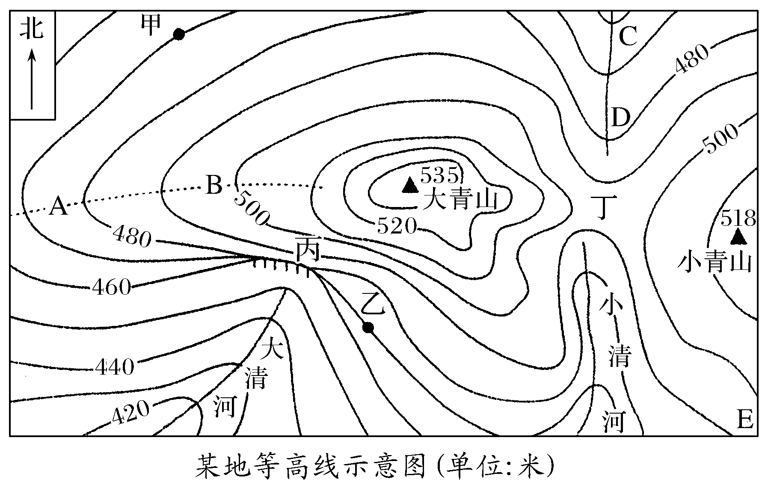1.通过完成上课准备和活动一，说出海拔、相对高度、等高线、等高线地形图的概念。（检测目标一）

2.通过完成活动二，学会在等高线地形图上识别五种宏观地形，描述其特点。（检测目标二）

3.通过完成活动三，学会在等高线地形图上识别山地的地形部位，描述其特点。（检测目标三）

**【学习过程】**

**一、上课准备**

借助视频和模型，说出等高线、等高距概念，说出等高线地形图的画法。

**二、课堂探究**

**活动一：海拔和相对高度**

海拔，又叫绝对高度，是地面某个地点高出海平面的垂直距离。相对高度是地面某个地点高出另一地点的垂直距离。读下图，回答问题。

分别说明图中数字1500m、1000m和500m的地理含义。

**对点演练：**

下图为某地等高线示意图（单位：米）。读图，回答下列问题。

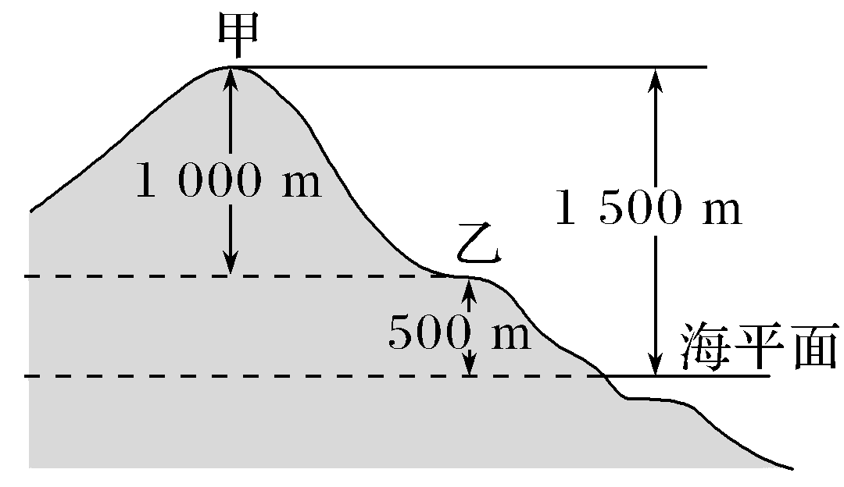（1）丁地的海拔为 米，甲、乙两地的相对高度为 米。

（2）A、B两地的相对高度为 米。

**活动二：宏观地形的判读**

材料：地形是指地表呈现的高低起伏的各种状态。下表为陆地五种典型地形及其等高线特征。

表1 陆地主要地形及等高线特征

|  |  |
| --- | --- |
| 地形类型 | 等 高 线 特 征 |
| 山地 | 海拔500米以上，四周低中间高；等高线密集，地势陡峻；相对高度大 |
| 丘陵 | 海拔500米以下，相对高度一般小于100米；等高线较稀疏，地势起伏和缓，相对高度很小。 |
| 平原 | 海拔200米以下；等高线稀疏，较平直；地形平坦，相对高度很小 |
| 高原 | 海拔500米以上，相对高度小；边缘等高线密集，地势起伏大；  内部顶部明显稀疏，地势起伏较小。 |
| 盆地 | 海拔没有统一标准，高度四周高，中部低；等高线边缘较密集，中部明显稀疏。 |

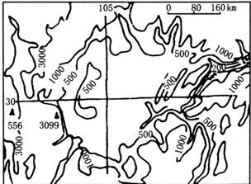

甲

7556

（1）判断图中甲表示的地形类型，并说明判断依据。

**对点演练：**

读我国某地等高线地形图(单位：m)，回答问题。

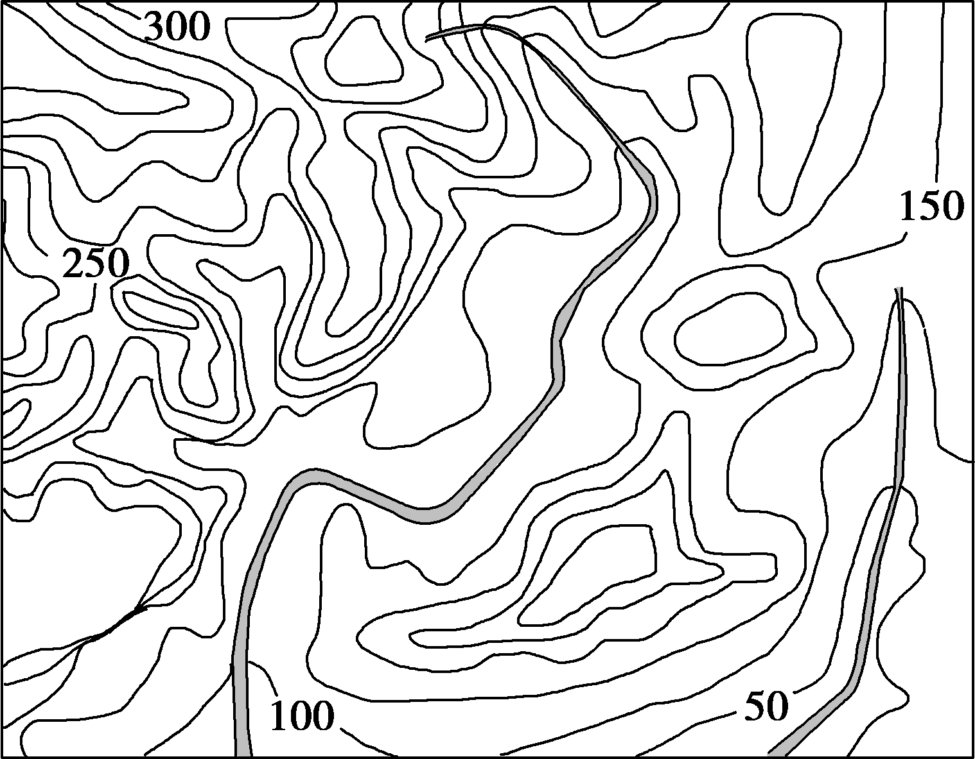判断该地区的主要地形类型，并说明理由。

**活动三：地形部位的判读**

读下图，完成下列表格。



|  |  |
| --- | --- |
| 地形部位 | 等 高 线 特 征 |
| 山顶 |  |
| 盆地、洼地 |  |
| 山脊 |  |
| 山谷 |  |
| 鞍部 |  |
| 陡崖 |  |

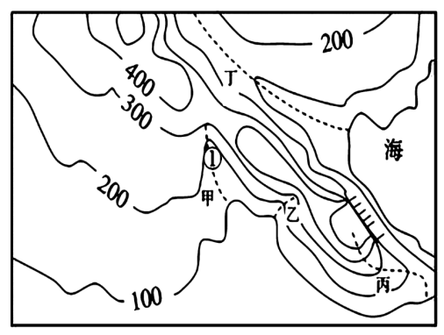**对点演练：**下图为某地等高线（单位：m）示意图。读图，据此完成下面小题。

1．图中①处的地形是（     ）

A．山脊 B．山峰

C．山谷 D．陡崖

2．图中虚线处不可能有河流发育的是（    ）

A．甲 B．乙

C．丙 D．丁

**【学后演练】：**

下图为我国江南地区某地等高线地形图（单位：）。据此完成下面小题。

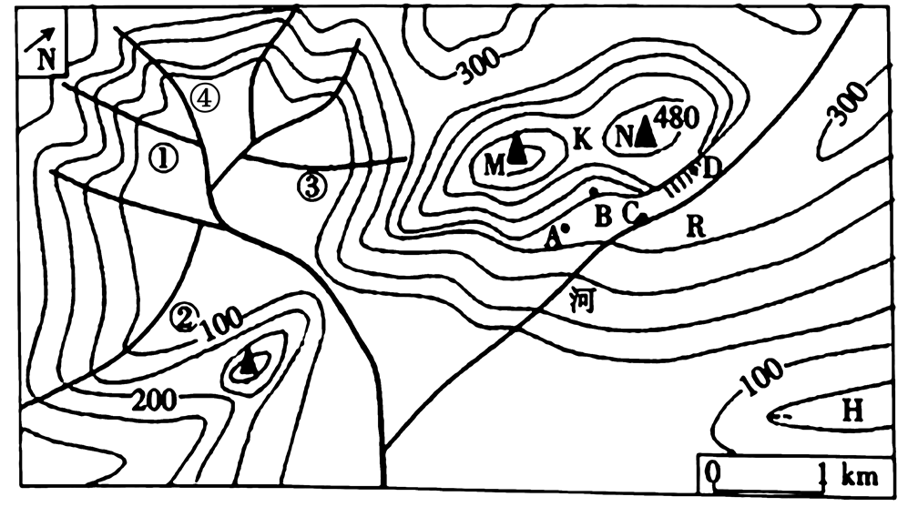

1．图中K地的地形类型是（     ）

A．山谷 B．陡崖 C．鞍部 D．山脊

2．图示①②③④四条河流上游流速最慢的是（     ）

A．① B．② C．③ D．④

3．图中M、N两山峰的最大相对高度可能是（     ）

A．15m B．45m C．69m D．75m

4.下图为我国某地等高线图，下表是该地气候资料。读图，回答下列问题。

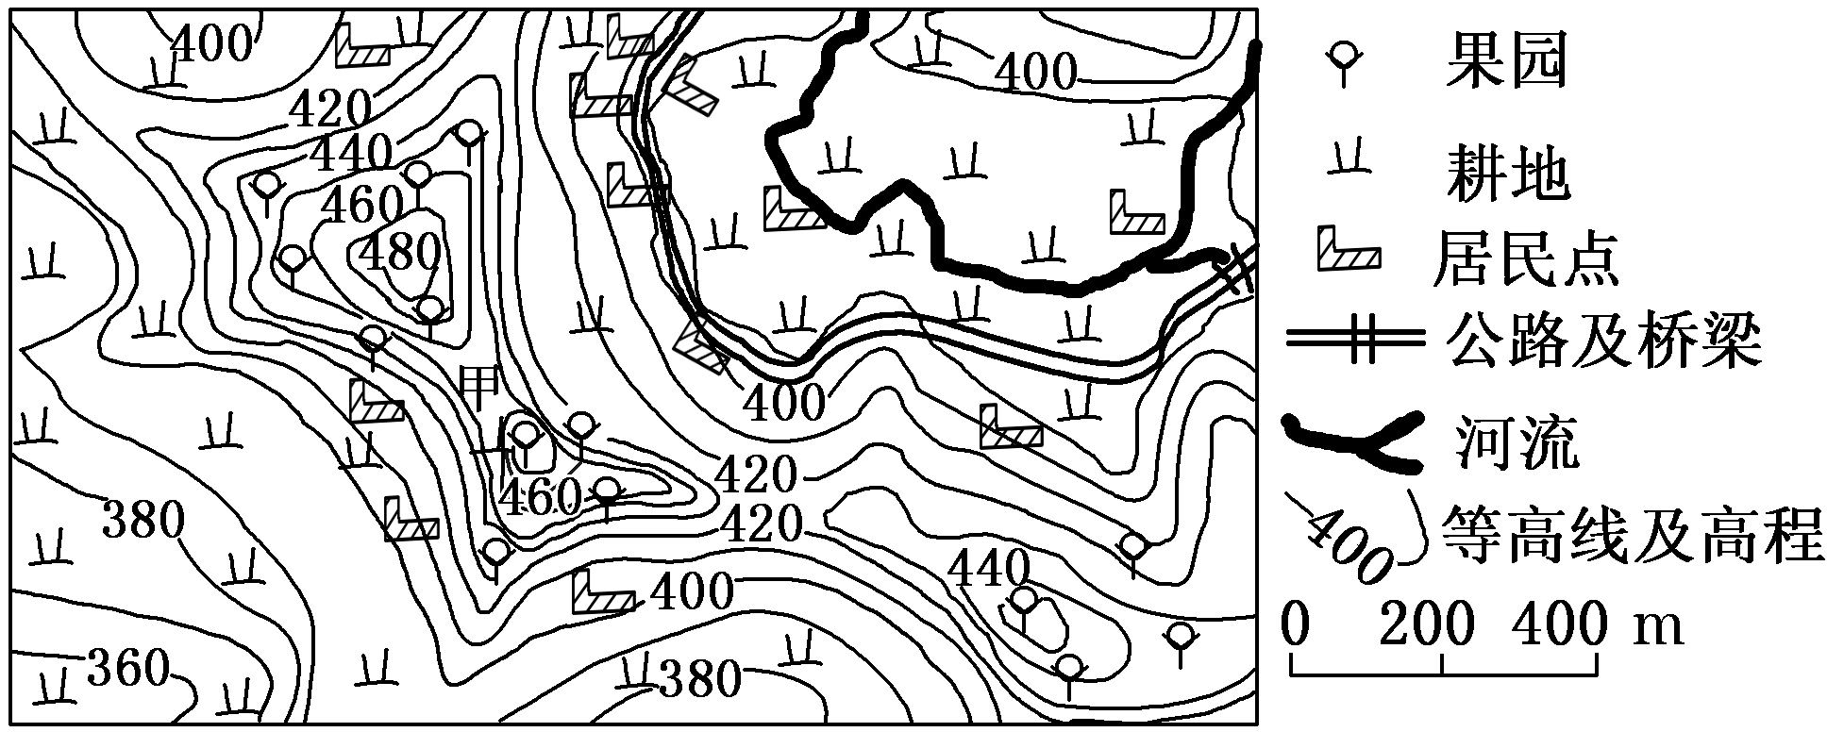

说出该地区的地形类型名称和甲地地形部位名称，并说明判断理由。

### 等高线地形图的判读

授课教师：刘家旭

**【学习目标】**

1. 结合示意图，说出海拔与相对高的区别；
2. 结合简易模型，绘制等高线地形图，说出等高线的特征；
3. 结合等高线地形图，说出五种主要地形部位的等高线特征；
4. 结合等高线地形图，说明山谷与河流的关系。

**【学习活动一】海拔与相对高度**

请将桌面上的硬纸板，拼装为“纸板山”，注意：

请撕开双面胶，直接粘贴；没有黑色描边的正方形小块为垫片，需要粘贴在两块大纸板间；需要在每块纸板的黑色边缘标注海拔高度；注重美观。

**1.说出海拔高度与相对高度的差异。**

**海拔高度：**

**相对高度：**

**【学习活动二】等高线的概念与特征**

**2.观看等高线绘制视频，记录等高线绘制方法。结合绘制好的等高线地形图思考如下问题：**

**问题 答案**

*什么是等高线？

①同一等高线上各点海拔有何特点？

②等高线形状有何特点？等高线可以重合吗？

③两条等高线之间数值差为多少？有何特点？

④等高线疏密对坡度有何影响？

**【学习活动三】不同地形部位的判读**

1. **请在您的“纸板山”上指出上图的地形部位，并在等高线地形图中进行标注。小组合作，说出各地形部位的等高线特点。**

|  |  |  |
| --- | --- | --- |
| **地形** | **等高线特点** | **图示** |
| **山峰** |  |  |
| **陡崖** |  |  |
| **山脊** |  |  |
| **山谷** |  |  |
| **鞍部** |  |  |

**【重点突破】**

(2020·浙江7月选考·节选)我国某山脉主峰由古老的片麻岩构成，第四纪冰期时该地雪线高度为海拔3 500～3 600 m。图1为该主峰附近地形图，图2为图1中某地的谷地景观图。完成下题。

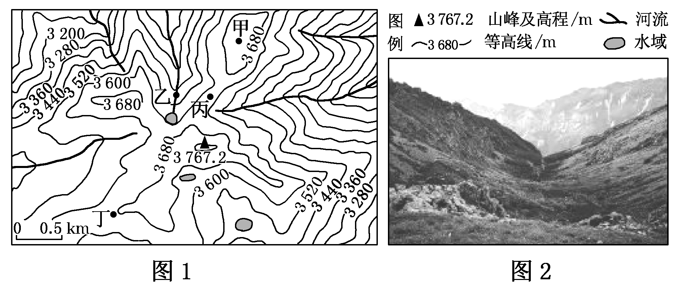

1. 图2谷地景观可见于图1中的

A．甲地 B．乙地 C．丙地 D．丁地

下图示意我国黄土高原某区域林木的分布状况，图中相邻等高线之间高差均为30米。读图回答3-4题。

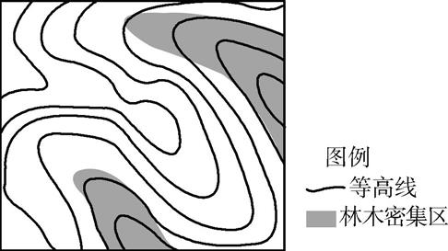

2. 林木生长与土壤水分条件相关，图中林木密集区位于

A. 鞍部 B. 山谷 C. 山脊 D. 山顶

附件5：专题分享

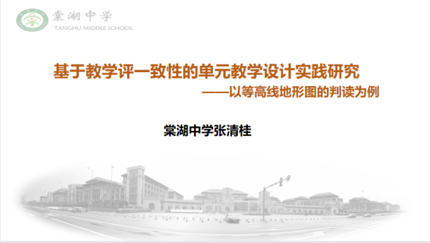 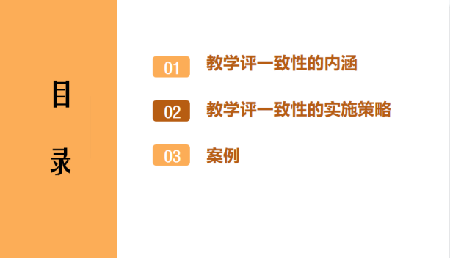

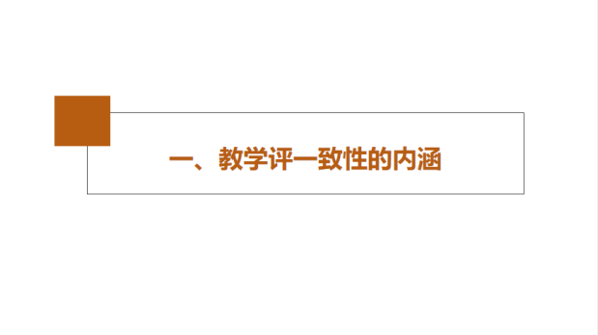 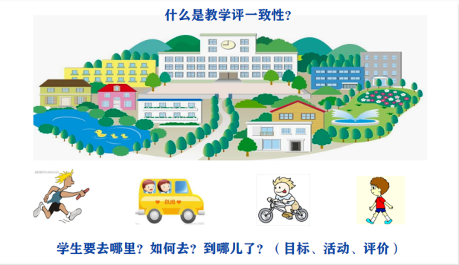

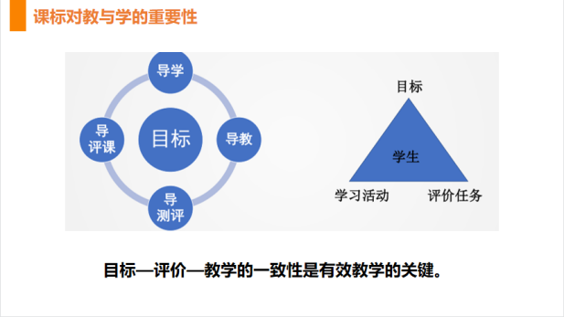 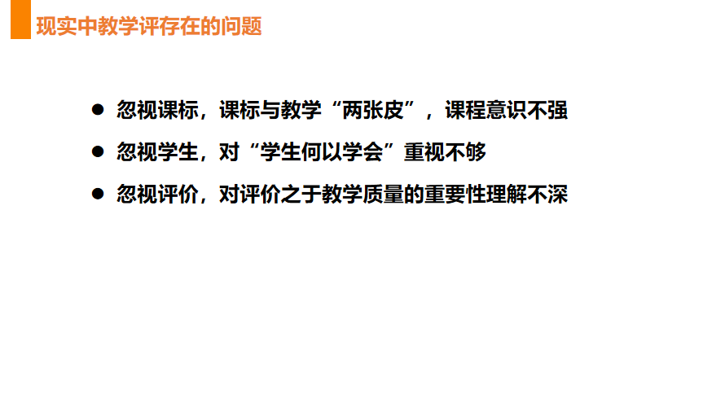

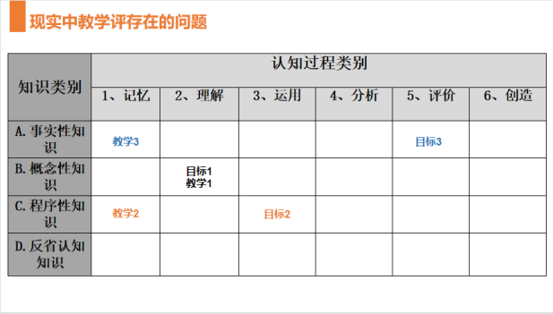 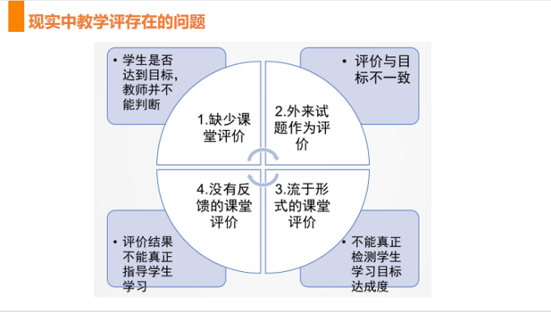

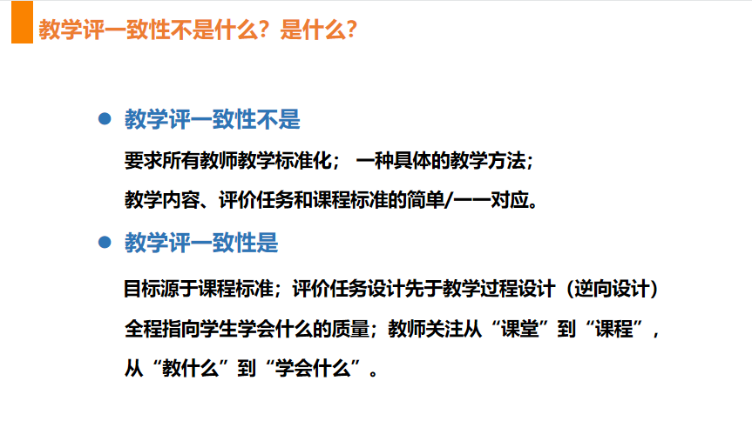 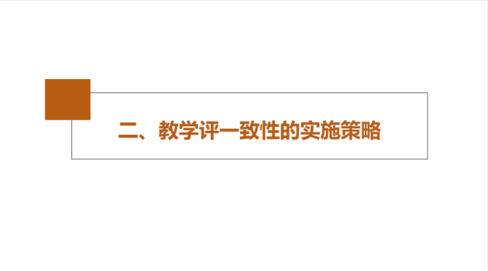

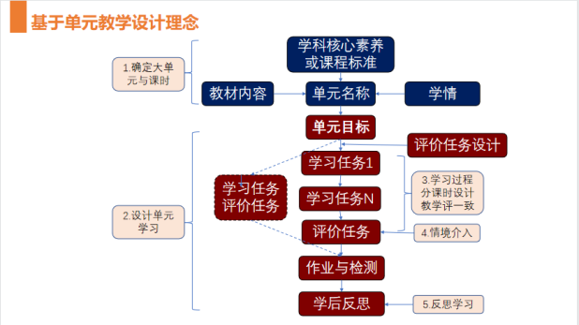 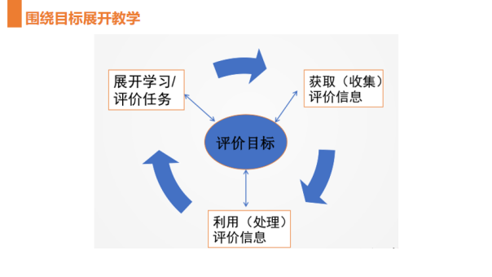

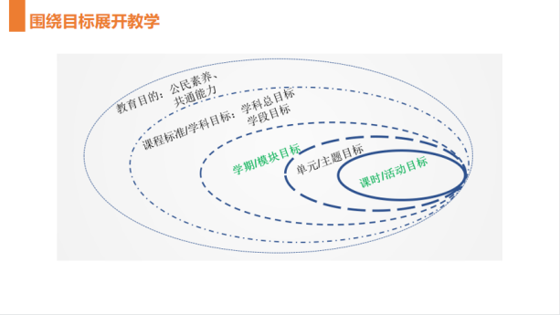 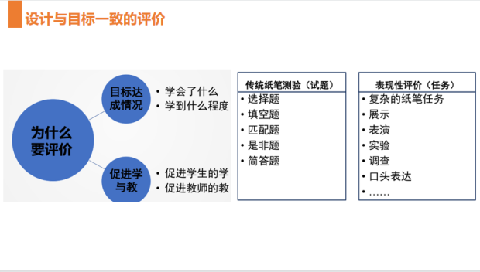

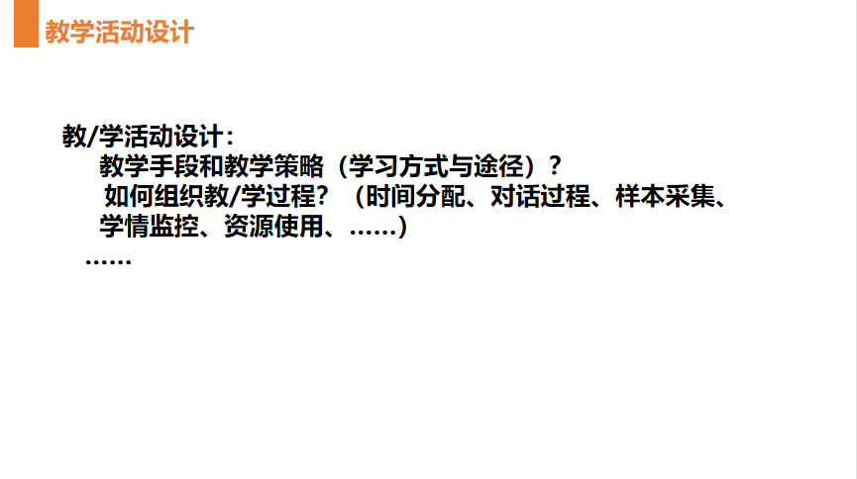 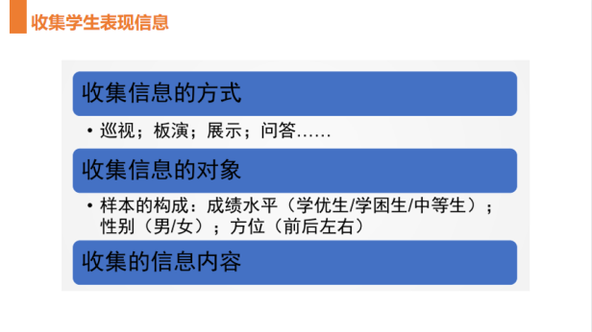

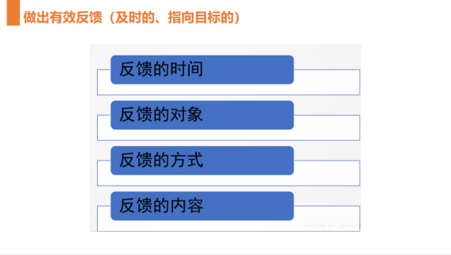 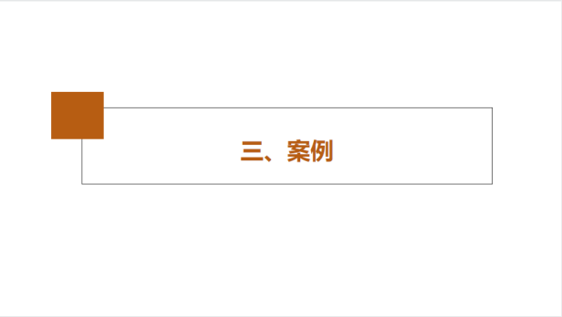

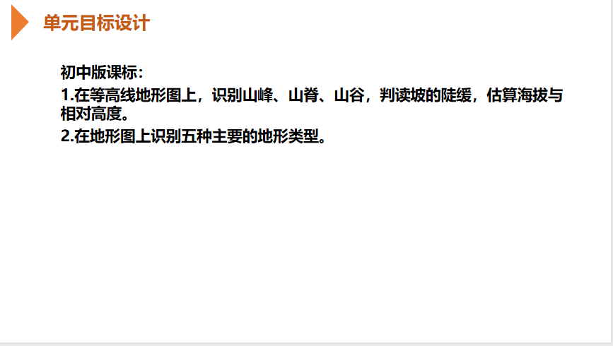 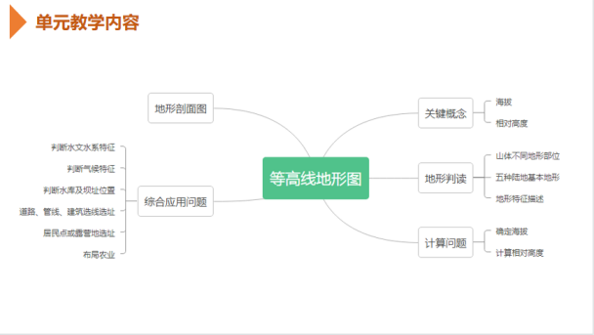

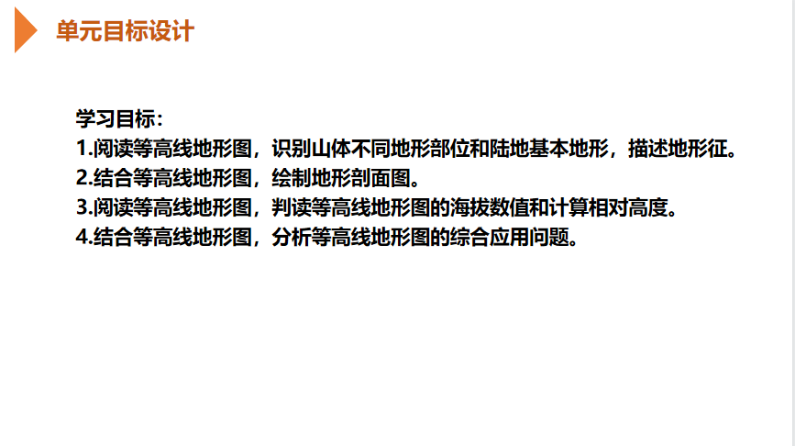 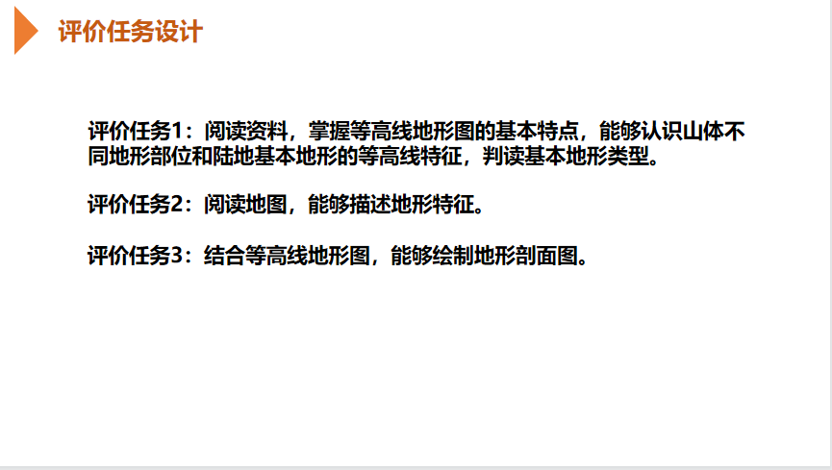

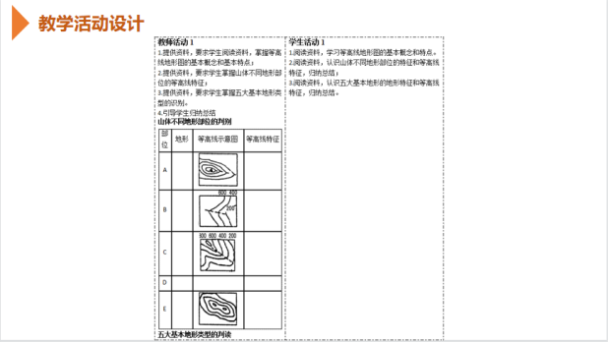 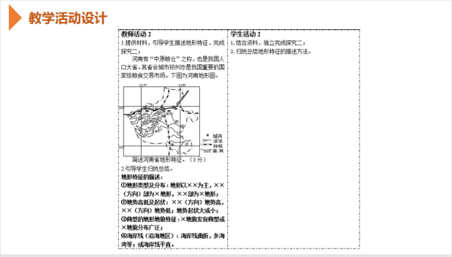

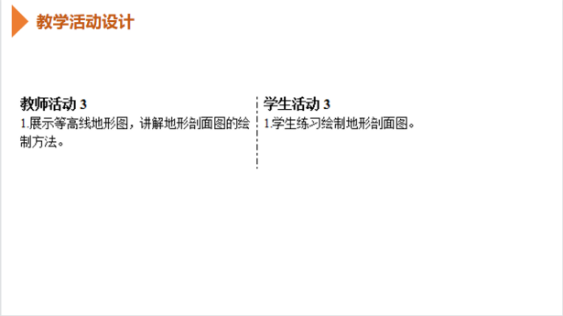 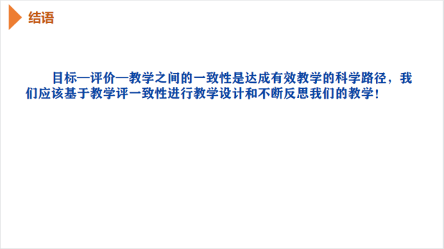



附件6：论文解读分享

### 以大概念为核心的整合性教学（李松林）论文解读

双流永安中学 马婷

1. 大概念是什么？

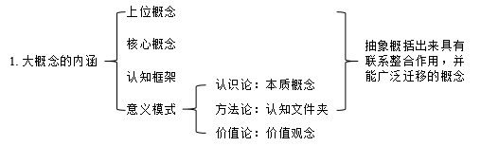

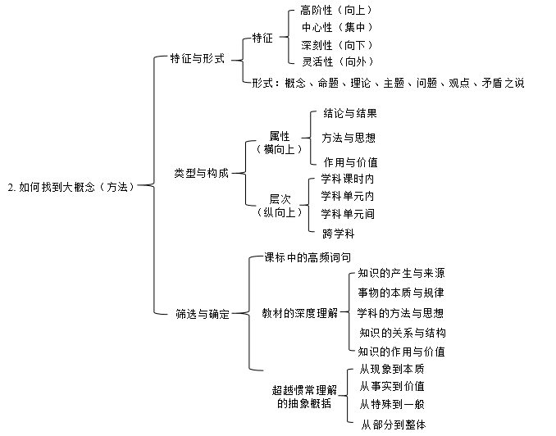

1. 为什么要以大概念为核心进行整合性教学？

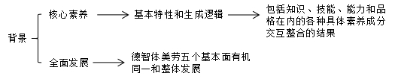

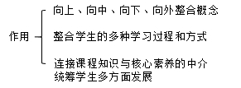

1. 如何以大概念为核心展开整合性教学？

